Středisko volného času p.o., a ICM Holešov pořádá

SOBOTA 3. ŘÍJNA
areál SVČ – TYMY HOLEŠOV
DOPOLEDNE OD 9.00 HODIN
JARMARK
Prodej perníčků, medu, řemeslných výrobků, dřevěných hraček, ručních a pekařských výrobků, ochutnávky
Vláček PACIFIK

TVŮRČÍ DÍLNY V BUDOVĚ TYMY
výtvarné a rukodělné dílny, dračí dílny, hrnčířský kruh, skákací hrad
10 – 12.00 pro dobrou náladu hraje
COUNTRY KAPELA TEXAS

ODPOLEDNE OD 16.00 HODIN
Vystoupení folklorních kroužků ZRNÍČKO, MALÁ RUSAVA
a hosté ze Slovenska, hraje cimbálová muzika – vstup volný
Akce se uskuteční v rámci projektu ČeSlo
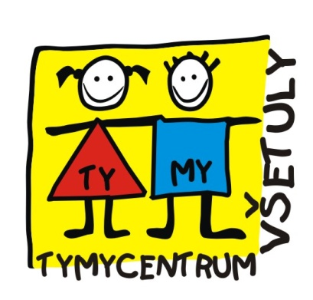
Informace: SVČ, p.o., Sokolská 70, 769 01 Holešov, vsetuly@centrum.cz,tel.: 573 396 928

